  - Knowledge Base
  - Syarat dan Ketentuan Program Referral Kasir Pintar
Skip to main content
Helpdesk Kasir Pintar

Cara Memproses Pesanan QR Order
PostedMay 19, 2023
UpdatedJuly 31, 2026
ByTechnical Writer
You are here:
- Main
- Aplikasi Kasir Pintar Android
- Transaksi Penjualan & Pesanan
- Pesanan QR Order
- Cara Memproses Pesanan QR Order
← All Topics
Setelah pelanggan memesan melalui QR Order, pesanan akan otomatis masuk ke aplikasi Kasir Pintar Pro atau Kasir Pintar POS. Pada artikel ini, Anda akan mempelajari cara menerima, memproses, hingga menyelesaikan transaksi pesanan QR Order.
Ketentuan Penggunaan
Sebelum memulai, pastikan Anda:
- Sudah berlangganan Plugin Food Menu
- Sudah mengaktifkan dan mengatur Fitur QR Order
- Sudah menerima pesanan melalui QR Order
Cara Memproses Pesanan QR Order
- Setelah pelanggan mengirim pesanan melalui QR Order, pesanan akan otomatis masuk ke aplikasi Kasir Pintar Pro atau Kasir Pintar POS. Anda dapat membuka pesanan tersebut melalui salah satu cara berikut:
• Cara 1: Melalui Notifikasi
Buka notifikasi pesanan QR Order yang muncul di aplikasi Kasir Pintar Pro atau Kasir Pintar POS yang Anda gunakan.


• Cara 2: Melalui Halaman Pesanan
Buka menu Transaksi Penjualan pada sidebar
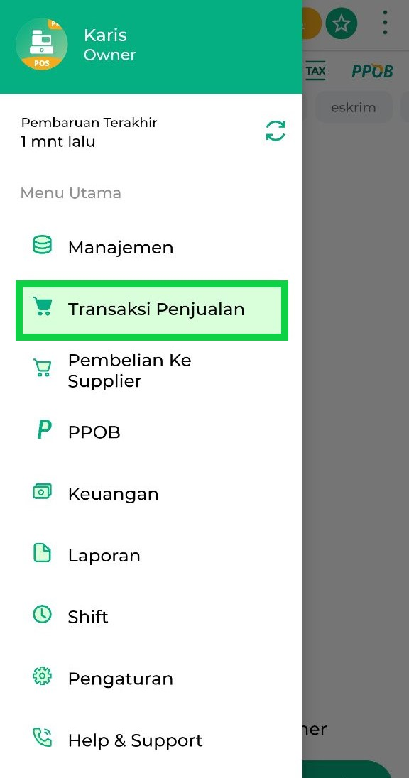
Klik ikon Pesanan. Jika terdapat pesanan baru, ikon akan menampilkan tanda notifikasi berwarna merah.
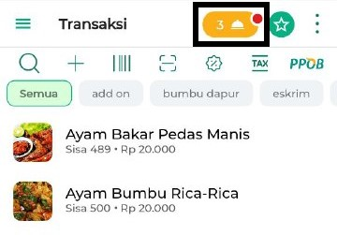
- Pada halaman tab Daftar Pesanan, cari pesanan dengan status “Butuh Persetujuan”.
Kemudian, klik data pesanan tersebut untuk melihat detailnya.
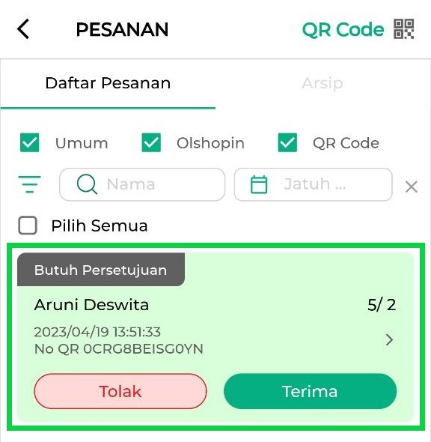
- Periksa detail pesanan, lalu klik Terima.
Informasi:
• Jika pesanan diterima, status pesanan di smartphone pelanggan akan berubah menjadi “Pesanan Diterima”.
• Setelah menerima pesanan, siapkan pesanan sesuai detail yang dipesan pelanggan.
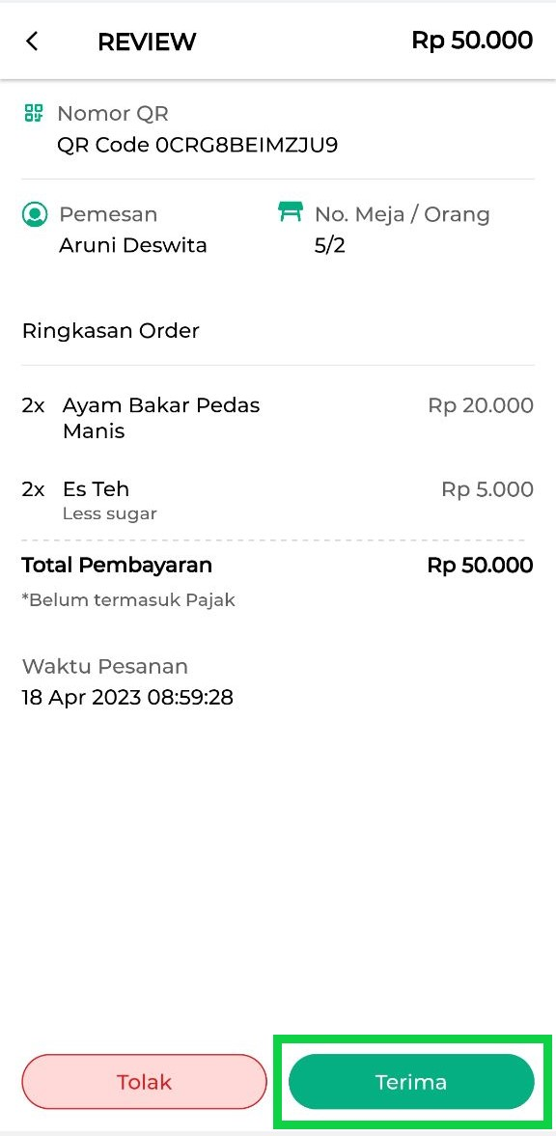
- Saat pelanggan akan melakukan pembayaran, buka tab Daftar Pesanan, lalu pilih pesanan yang akan dibayar.
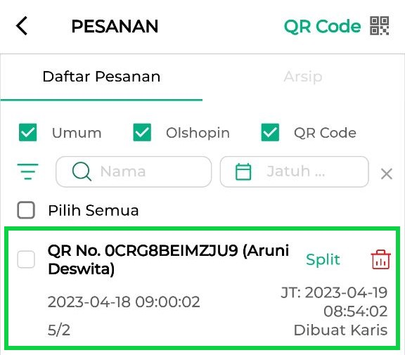
- Selanjutnya, klik Checkout untuk lanjut ke proses pembayaran.
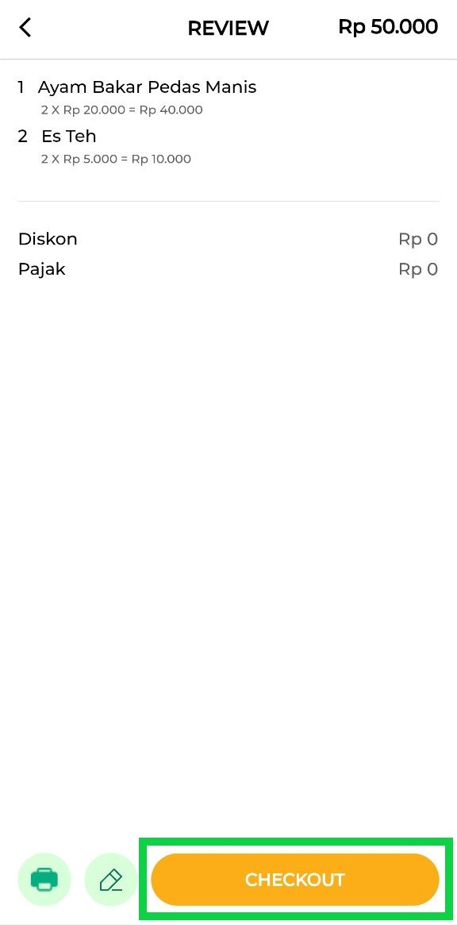
- Masukkan nominal yang dibayarkan pelanggan. Pada halaman ini, Anda dapat menambahkan informasi lain jika diperlukan, seperti keterangan struk, diskon transaksi, pajak, atau metode pembayaran.
Selanjutnya, klik ikon centang di pojok kanan atas untuk menyelesaikan transaksi.
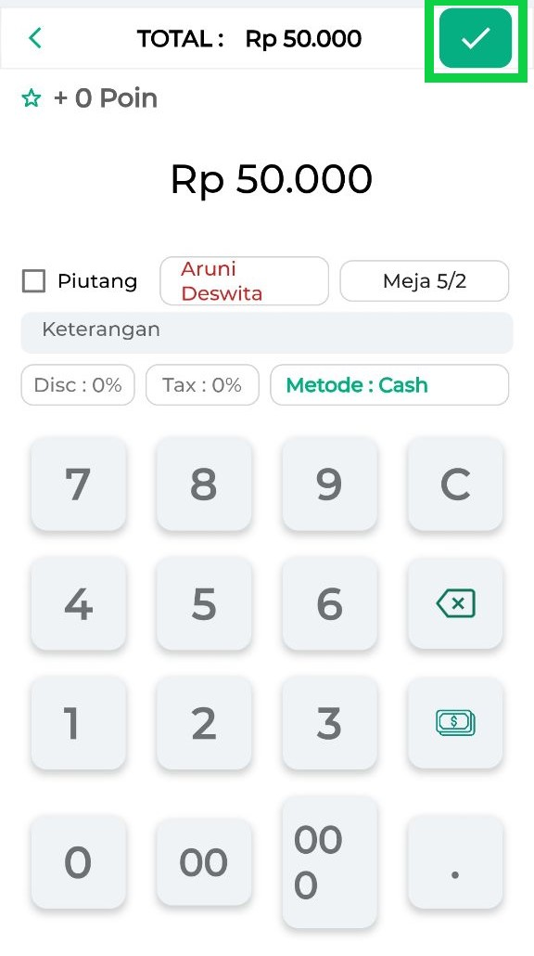
- Setelah transaksi berhasil diselesaikan, pesanan QR Order akan otomatis tercatat sebagai transaksi penjualan.
Anda juga dapat mencetak atau membagikan struk kepada pelanggan jika diperlukan.
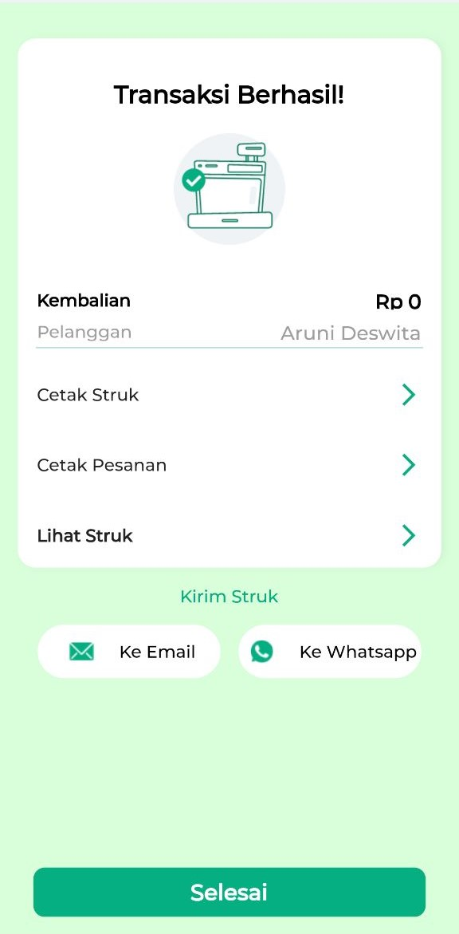
- Berikut contoh struk transaksi QR Order yang berhasil diselesaikan.
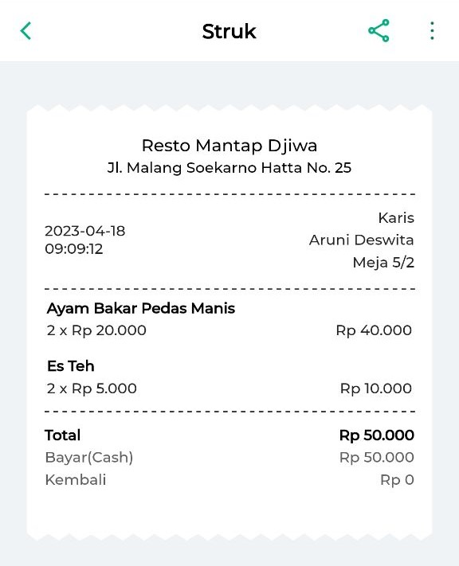
Pesanan QR Order berhasil diproses dan transaksi selesai. Seluruh transaksi akan otomatis tercatat di aplikasi Kasir Pintar sehingga pengelolaan pesanan menjadi lebih praktis dan efisien.
FAQs
- Mengapa staf tidak dapat membuat QR Code, menerima pesanan, atau menolak pesanan?
Biasanya karena akun staf belum memiliki hak akses Buat Pesanan Baru.
Untuk mengaktifkannya:
  - Buka menu Pengaturan.
  - Pilih Manajemen Staf / Manajemen Staf → Data Staf.
  - Klik Hak Akses pada staf yang ingin diatur.
  - Buka bagian Transaksi.
  - Centang kolom hak akses “Buat Pesanan Baru” untuk mengaktifkannya.
  - Klik tombol Perbarui untuk menyimpan pengaturan.
- Mengapa opsi menonaktifkan QR Code tidak muncul pada akun staf?
Biasanya karena akun staf belum memiliki hak akses Hapus Pesanan.
Untuk mengaktifkannya:
  - Buka menu Pengaturan.
  - Pilih Manajemen Staf / Manajemen Staf → Data Staf.
  - Klik Hak Akses pada staf yang ingin diatur.
  - Buka bagian Transaksi.
  - Centang kolom hak akses “Hapus Pesanan” untuk mengaktifkannya.
  - Klik tombol Perbarui untuk menyimpan pengaturan.
- Bagaimana cara menerima notifikasi pesanan QR Order?
Silakan lihat panduan pada artikel Pengaturan Fitur QR Order untuk mengatur notifikasi pesanan QR Order pada akun owner maupun staf.
Video Tutorial

Panduan Terkait
- Pengenalan Fitur QR Order & QR Meja
- Cara Mengatur Fitur QR Order
- Cara Membuat QR Code untuk Pembeli
- Cara Melakukan Pemesanan Melalui QR Order
- Cara Memproses Pesanan QR Order
Apakah artikel ini cukup membantu?
Apakah anda merasa terbantu dengan artikel ini atau ingin memberi masukan? Silahkan klik tombol dibawah. Masukan anda sangat berharga
Iya
Tidak
PreviousPengenalan Fitur QR Order & QR Meja
Next Cara Transaksi dengan Add On di Fitur QR Order & QR Meja
Table of Contents
- Ketentuan Penggunaan
- Cara Memproses Pesanan QR Order
- FAQs
- Video Tutorial
- Panduan Terkait
- Apakah artikel ini cukup membantu?
Proudly powered by WordPress

